|  |
| --- |
| Załącznik do Zarządzenia Nr 1027/20  Prezydenta Miasta Białegostoku  z dnia 19 listopada 2020 r. |

***Projekt***

**Uchwała Nr ....................  
Rady Miasta Białystok**

z dnia .................... 2020 r.

**zmieniająca uchwałę w sprawie podziału miasta na osiedla.**

Na podstawie art. 5 ust. 2 ustawy z dnia 8 marca 1990 r. o samorządzie gminnym (Dz. U. z 2020 r. poz. 713 ze zm.[1])), w związku z § 23 ust. 3 Statutu Miasta Białegostoku ustalonego uchwałą Nr XXXII/221/96 Rady Miejskiej w Białymstoku z dnia 5 lutego 1996 r. (tekst jednolity Dz. Urz. Województwa Podlaskiego z 2019 r. poz. 3645) uchwala się, co następuje:

**§ 1.**W uchwale Nr XXXI/331/04 Rady Miejskiej Białegostoku z dnia 25 października 2004 r. w sprawie podziału miasta na osiedla, zmienionej uchwałami Nr XXXV/405/05 z dnia 24 stycznia 2005 r., Nr LXII/787/06 z dnia 26 października 2006 r., oraz L/583/13 z dnia 28 października 2013 r. wprowadza się następujące zmiany:

1) w § 1 ust. 1 po wyrazach: „28 - Dojlidy Górne” kropkę zastępuje się przecinkiem i dodaje się wyrazy: „29 - Bagnówka.”;

2) w § 1 ust. 2 wyrazy: „załączniki Nr 1-28 do uchwały” zastępuje się wyrazami: „załączniki Nr 1-29 do uchwały”;

3) załącznik Nr 9 do uchwały otrzymuje brzmienie określone w załączniku nr 1 do niniejszej uchwały;

4) załącznik Nr 10 do uchwały otrzymuje brzmienie określone w załączniku nr 2 do niniejszej uchwały;

5) dodaje się załącznik Nr 29 w brzmieniu określonym w załączniku nr 3 do niniejszej uchwały.

**§ 2.**Wykonanie uchwały powierza się Prezydentowi Miasta Białegostoku.

**§ 3.**Uchwała wchodzi w życie po upływie 14 dni od dnia ogłoszenia w Dzienniku UrzędowymWojewództwa Podlaskiego.

|  |  |
| --- | --- |
|  | PRZEWODNICZĄCY RADY   **Łukasz Prokorym** |

Załącznik Nr 1 do uchwały Nr ....................  
Rady Miasta Białystok  
z dnia....................2020 r.„

„Załącznik Nr 9

do uchwały Nr XXXI/331/04

Rady Miejskiej Białegostoku

z dnia 25 października 2004 r.

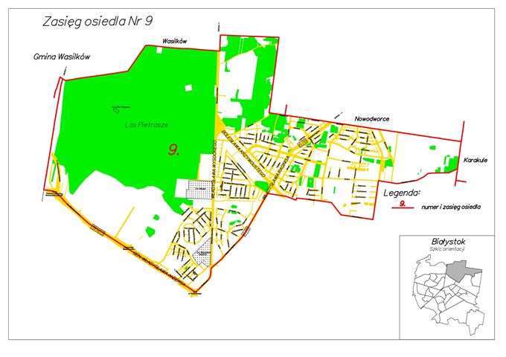

**Opis granic osiedla:**

Od torów kolejowych biegnących w kierunku Sokółki wzdłuż północnej, a następnie wschodniej granicy administracyjnej miasta do ulicy Bagnówka – kolonia, ulicą Bagnówka – kolonia do ulicy Jana Krzysztofa Kluka, ulicą Jana Krzysztofa Kluka do ulicy Jakuba Szapiro, ulicą Jakuba Szapiro, następnie drogą bez nazwy (dz. 1894 w obr. 15) do ulicy Odrzańskiej, ulicą Wiklinową, a następnie drogą gruntową do linii zabudowy ulicy Wiklinowej, linią zabudowy do wysokości budynku 48, następnie przecinając ulicę Kazimierza Wielkiego północną granicą dz. 35/74 do ulicy Władysława Raginisa na wysokości ulicy Św. Maksymiliana Marii Kolbego, ulicą Raginisa do ul. Wasilkowskiej, ul. Wasilkowską do Ronda Arcybiskupa generała Mirona Chodakowskiego Prawosławnego Ordynariusza Wojska Polskiego, od Ronda Arcybiskupa generała Mirona Chodakowskiego Prawosławnego Ordynariusza Wojska Polskiego ulicą Gen. Władysława Andersa do Ronda Pamięci Bieżeństwa 1915 Roku, od Ronda Pamięci Bieżeństwa 1915 Roku ulicą Gen. Władysława Andersa do Ronda Krzysztofa Jakuba Putry Wicemarszałka Sejmu RP, od Ronda Krzysztofa Jakuba Putry Wicemarszałka Sejmu RP ulicą Gen. Stanisława Maczka do torów kolejowych, wzdłuż torów kolejowych biegnących w kierunku Sokółki do północnej granicy administracyjnej miasta.

**Ulice, ronda i place znajdujące się w granicach osiedla:**

Agatki, Al. 1000-Lecia Państwa Polskiego od Ronda Krzysztofa Jakuba Putry Wicemarszałka Sejmu RP do torów biegnących w kierunku Sokółki, Alabastrowa, Aleksandra Karpowicza, Aleksandra Węgierki, Aliny, Ametystowa, Andrzeja Wajdy, Anny Jagiellonki, Bagnówka-Kolonia - parzyste, Balladyny, Baśniowa, Berezyńska, Biebrzańska, Błękitna, Bolesława Krzywoustego, Boruty, Brylantowa, Bursztynowa, Bystrzycka, Cicha, Cypiska, Cyrkoniowa, Czarnej Hańczy, Czerwonego Kapturka, Danuty Siedzikówny, Diamentowa, Dożynkowa, Dyngusowa, Dźwińska, Familijna, Gabrieli Zapolskiej, Gedymina, Gen. Stanisława Maczka - od torów biegnących w kierunku Sokółki do Ronda Krzysztofa Jakuba Putry Wicemarszałka Sejmu RP, Gen. Władysława Andersa – parzyste, Generała Stefana Grota-Roweckiego, Gościnna, Gwiazdkowa, Hanki, Ignacego Domeyki, Jacka, Jakuba Szapiro - nieparzyste, Jana Krzysztofa Kluka – nieparzyste odcinek od ulicy Skalnej do ulicy Jakuba Szapiro, Janosika, Jaroszówka, Jaspisowa, Jęczmienna, Joachima Lelewela, Józefa Wybickiego, Jutrzenki, Kameralna, Karola Chodkiewicza, Kazimierza Pużaka, Kazimierza Wielkiego - od ulicy Władysława Raginisa do wysokości Św. Maksymiliana Marii Kolbego, Kirkora, Kłosowa, Konrada Wallenroda, Kopciuszka, Koralowa, Kordiana, Krasnoludków, Króla Zygmunta Augusta, Królowej Bony, Królowej Jadwigi, Krzyżowa, Księcia Kiejstuta, Księcia Witolda, Księdza Jana Twardowskiego, Lazurowa, Leopolda Staffa, Łącznikowa, Malachitowa, Marcina Kasprzaka, Mjr Hubala, Modra, Nadbużańska, Nefrytowa, Niemeńska, Notecka, Obłoków, Odrzańska, Ondraszka, Onyksowa, Partyzantów, Pietrasze, Plac Krystyny Drewnowskiej, Plastusia, Płk. Łukasza Cieplińskiego, Podpułkownika Feliksa Selmanowicza,, Powstańców Warszawy, Prypecka, Przytulna, Radosna, Rondo Arcybiskupa generała Mirona Chodakowskiego Prawosławnego Ordynariusza Wojska Polskiego, Rondo Krzysztofa Jakuba Putry Wicemarszałka Sejmu RP, Rondo pamięci Bieżeństwa 1915 Roku, Róży Wiatrów, Rubinowa, Rumcajsa, Rycerska, Seweryna Goszczyńskiego, Skalna, Skrzatów, Stanisława Hałki, Stanisława Skarżyńskiego, Stanisława Żółkiewskiego, Stefana Batorego, Szczęśliwa, Szmaragdowa, Św. Maksymiliana Marii Kolbego, Topazowa, Turkusowa, Uśmiechu, Wasilkowska – nieparzyste od 57 do końca, Wiankowa, Wiklinowa – nieparzyste, parzyste 2-58, Wilejki, Wiślana, Władysława Jagiełły, Władysława Łokietka, Władysława Raginisa – nieparzyste, parzyste od 72, Władysława Warneńczyka, Władysława Wysockiego, Wymarzona, Zgoda, Zygmunta Starego.”

Załącznik Nr 2 do uchwały Nr ....................  
Rady Miasta Białystok  
z dnia....................2020 r.

„Załącznik Nr 10

do uchwały Nr XXXI/331/04

Rady Miejskiej Białegostoku

z dnia 25 października 2004 r.

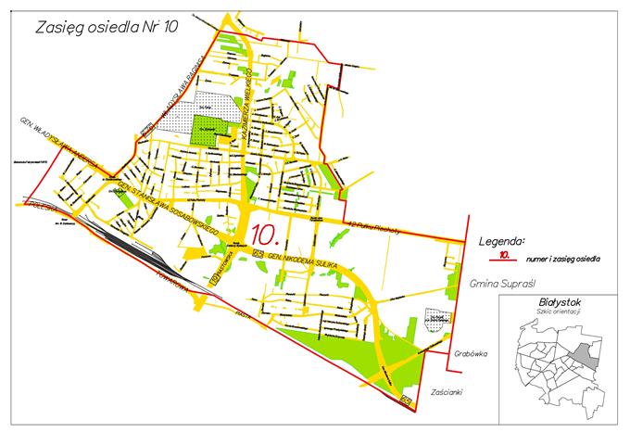

**Opis granic osiedla:**

Od Ronda Arcybiskupa generała Mirona Chodakowskiego Prawosławnego Ordynariusza Wojska Polskiego ulicą Wasilkowską do ulicy Władysława Raginisa, ulicą Władysława Raginisa do ulicy Św. Maksymiliana Marii Kolbego, od ulicy Św. Maksymiliana Marii Kolbego północną granicą dz. 35/74 w obrębie ewidencyjnym 15 – Bagnówka do linii zabudowy ulicy Wiklinowej na wysokości budynku 48, linią zabudowy do ulicy Wiklinowej, ulicą Wiklinową do ulicy Odrzańskiej, następnie drogą bez nazwy (dz. 1894) do ulicy Jakuba Szapiro, od ulicy Jakuba Szapiro ulicą Franciszka Malinowskiego do ulicy Pułkownika Michała Ostrowskiego, ulicą Pułkownika Michała Ostrowskiego do ulicy Seweryna Nowakowskiego, ulicą Seweryna Nowakowskiego a następnie jej przedłużeniem do przedłużenia ulicy Jana Krzysztofa Kluka, przedłużeniem ulicy Jana Krzysztofa Kluka wschodnią a następnie południową granicą dz. 358 w obrębie ewidencyjnym 16 – Wygoda przez ulicę Wojciecha Bogusławskiego do wysokości wschodniej granicy działki 357/30, wschodnią granicą dz.357/30, a następnie północną i wschodnią granicą dz. 437/1 do ulicy 42 Pułku Piechoty, ulicą 42 Pułku Piechoty do granicy administracyjnej miasta wzdłuż granicy administracyjnej miasta do torów kolejowych (na Zubki Białostockie),wzdłuż torów, ul. Towarową, Poleską, przedłużeniem Białostockiej Fabryki Mebli FORTE do ul. Gen. Władysława Andersa, ul. Gen. Władysława Andersa do Ronda Arcybiskupa generała Mirona Chodakowskiego Prawosławnego Ordynariusza Wojska Polskiego.

**Ulice, ronda i place znajdujące się w granicach osiedla:**

42 Pułku Piechoty – nieparzyste do nr 117 i parzyste, Adama Chętnika, Aleksandra Fredry, Aleksandra Puszkina, Alfonsa Karnego, Andrzeja Struga, Bagienna, Bagnowska, Boczna, Boya Żeleńskiego, Chabrowa, Chłopska, Ciasna, Cypriana Kamila Norwida, Dolistowska, Emila Zoli, Fabryczna – nieparzyste od 89 do końca i parzyste od 52 do końca, Feliksa Nowowiejskiego, Franciszka Malinowskiego - nieparzyste od ulicy płk. M. Ostrowskiego do ulicy Jakuba Szapiro, Gen. Nikodema Sulika, Gen. Stanisława Sosabowskiego, Gen. Władysława Andersa – nieparzyste 5-7A, Gradowa, Grażyny Bacewicz, Harnasiów, Honorowych Krwiodawców, Ignacego Prądzyńskiego, Jacka Malczewskiego, Jakuba Szapiro – parzyste do ulicy Franciszka Malinowskiego, Jana Brzechwy, Jana Chryzostoma Paska, Jana Matejki, Janusza Korczaka, Jerzego Antoniewicza, Jesienna, Józefa Chełmońskiego, Juliana Ursyna Niemcewicza, Kapralska, Karola Brzostowskiego, Karola Szymanowskiego, Kazimierza Wielkiego – od wysokości Św. Maksymiliana Marii Kolbego do Ronda Żołnierzy Wyklętych, Kazimierza Wyki, Kątowa, Kierunkowa, Komunalna, Konstantego Ciołkowskiego – nieparzyste 177-187 i parzyste 94-106, Krańcowa, Księcia Józefa Poniatowskiego, Księdza Aleksandra Syczewskiego, Ludowa, Ludwika Mierosławskiego, Makowa, Melchiora Wańkowicza, Mieczysława Karłowicza, Mjr Henryka Sucharskiego, Młoda, Moniuszki, Narcyzy Żmichowskiej, Nikołaja Gogola, Obrońców Westerplatte, Odległa, Ofiar Majdanka, Ogińskiego, Osadnicza, Piastowska – od Ronda Żołnierzy Wyklętych do torów kolejowych, Pieczurki, Pionierska, Piotra Skargi, Piotra Ściegiennego, Poleska – od ulicy Sienkiewicza do przedłużenia Białostockiej Fabryki Mebli FORTE, Pomocna, Por. Anatola Radziwonika, Pułkowa, Pułkownika Michała Ostrowskiego – 3, Pusta, Robotnicza, Rodzinna, Rolna, Romualda Traugutta, Rondo Arcybiskupa generała Mirona Chodakowskiego Prawosławnego Ordynariusza Wojska Polskiego, Rondo Jana Tarasiewicza, Rondo Żołnierzy Wyklętych, Sadowa, Sandomierska, Saperska, Sąsiedzka, Sekcyjna, Seweryna Nowakowskiego - nieparzyste, Sielska, Siewna ,Słomkowa, Stanisława Leca, Stanisława Lema, Stanisława Wyspiańskiego, Stefana Jaracza, Stepowa, Synów Pułku, Środkowa, Świętego Józefa, Tadeusza Banachiewicza, Tarasowa, Tarnowska, Tomasza Zana, Towarowa - nieparzyste, Trawiasta, Ustronna, Wacława Siedleckiego, Walentego Lewandowskiego, Warzywna, Wasilkowska – nieparzyste 1-49A, parzyste, Wąska – nieparzyste od 37 do końca, i parzyste od 28 do końca, Węglowa, Wieniawskiego, Wiesława Janickiego, Wiklinowa – parzyste 74-82, Wincentego Pola, Władysława Raginisa – parzyste 2A-38, Włościańska, Wojciecha Bogusławskiego – parzyste do 70, nieparzyste do 39, Wojciecha Drzymały, Wojciecha Oczki, Wojciecha Rubinowicza, Wschodnia, Xawerego Dunikowskiego, Zacisze, Zawadzka, Ziemska, Ziołowa, Zygmunta Brodowicza, Zygmunta Glogera, Zyndrama Kościałkowskiego, Żniwna, Żołnierska, Żwirowa, Żyzna.”

Załącznik Nr 3 do uchwały Nr ....................  
Rady Miasta Białystok  
z dnia....................2020 r.

„Załącznik Nr 29

do uchwały Nr XXXI/331/04

Rady Miejskiej Białegostoku

z dnia 25 października 2004 r.

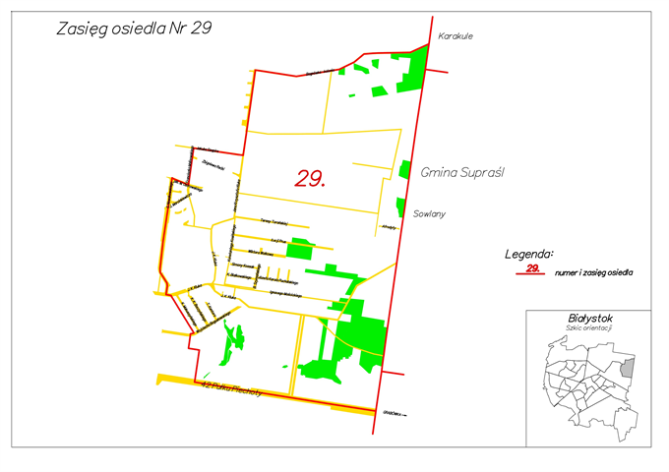

**Opis granic osiedla:**

Ulicą Seweryna Nowakowskiego do ulicy Pułkownika Michała Ostrowskiego, ulicą Pułkownika Michała Ostrowskiego do ulicy Franciszka Malinowskiego, ulicą Franciszka Malinowskiego do ulicy Jakuba Szapiro, ulicą Jakuba Szapiro do ulicy Jana Krzysztofa Kluka, ulicą Jana Krzysztofa Kluka do ulicy Bagnówka-kolonia, ulicą Bagnówka-kolonia do granic administracyjnych miasta, granicą administracyjną miasta do ulicy 42 Pułku Piechoty, ulicą 42 Pułku Piechoty do wysokości wschodniej granicy działki 437/1 położonej w obrębie ewidencyjnym 16 - Wygoda, wschodnią, a następnie północną granicą działki 437/1 do działki 357/30, wschodnią granicą działki 357/30 przez ulicę Wojciecha Bogusławskiego do południowej granicy działki 358, południową, a następnie wschodnią granicą działki 358 do wysokości ulicy Jana Krzysztofa Kluka, przedłużeniem ulicy Jana Krzysztofa Kluka do przedłużenia ulicy Seweryna Nowakowskiego, przedłużeniem ulicy Seweryna Nowakowskiego do ulicy Seweryna Nowakowskiego.

**Ulice, ronda i place znajdujące się w granicach osiedla:**

42 Pułku Piechoty – nieparzyste od 119 do końca, Afrodyty, Bagnówka-Kolonia - nieparzyste, Bolesława Szymańskiego, Franciszka Malinowskiego – nieparzyste do nr 9 i parzyste, Ignacego Mościckiego, Jakuba Szapiro – parzyste od ulicy Franciszka Malinowskiego w kierunku wschodniej granicy miasta (brak budynków), Jana Krzysztofa Kluka nieparzyste do 73 i parzyste, Józefa Karola Puchalskiego, Józefa Marcinkiewicza, Karola Białkowskiego, Konstantego Kosińskiego, Kornela Makuszyńskiego, Krzysztofa - Kamila Baczyńskiego, Łucji Prus, Pułkownika Michała Ostrowskiego – parzyste, nieparzyste od ulicy Franciszka Malinowskiego w kierunku wschodniej granicy miasta, Seweryna Nowakowskiego - parzyste, Simony Kossak, Tadeusza Kantora, Teresy Torańskiej, Wiktora Wołkowa, Wojciecha Bogusławskiego - nieparzyste od 41 i  parzyste od 72, Zbigniewa Rećki.”

**uzasadnienie**

Mieszkańcy Miasta wielokrotnie zwracali się do władz Miasta zinicjatywą utworzenia osiedla Bagnówka. Ostatni raz z tą inicjatywą zwrócili się w kwietniu 2019 roku podczas posiedzenia Komisji Samorządności i Bezpieczeństwa. W wystąpieniu swoim wskazywali, że miejscowość Bagnówka istniała od 400 lat. Dlatego chcieliby, nawiązując do historii, przywrócenia tej nazwy.

PREZYDENT MIASTA

dr hab. Tadeusz Truskolaski

1. )Zmiana tekstu jednolitego wymienionej ustawy została ogłoszona w Dz. U. z 2020 r. poz. 1378